|  |
| --- |
| FACULDADES METROPOLITANAS UNIDAS  DEPARTAMENTO DE ENGENHARIA ELÉTRICA  PROJETO DE GRADUAÇÃO  CAIO BARBOZA DIAS  FELIPE BARBOSA LOPES  FELIPPE OKA  AUTOMAÇÃO RESIDENCIAL:  controle remoto universal via aplicativo móvel |
| são paulo – Sp  NOVEMBRO/2016 |

|  |
| --- |
| CAIO BARBOZA DIAS  FELIPE BARBOSA LOPES  FELIPPE OKA  AUTOMAÇÃO RESIDENCIAL:  CONTROLE REMOTO UNIVERSAL VIA APLICATIVO MÓVEL  Monografia apresentada à Banca Examinadora do Centro Universitário das Faculdades Metropolitanas Unidas, como exigência parcial para a obtenção de título de Graduação em Engenharia Elétrica sob a orientação do Professor Alexandre Manente Pinto. |
| SÃO PAULO – SP  NOVEMBRO/2016 |

CAIO BARBOZA DIAS

FELIPE BARBOSA LOPES

FELIPPE OKA

AUTOMAÇÃO RESIDENCIAL:

CONTROLE REMOTO UNIVERSAL VIA APLICATIVO MÓVEL

Monografia apresentada à Banca Examinadora do Centro Universitário das Faculdades Metropolitanas Unidas, como exigência parcial para a obtenção de título de Bacharel em Engenharia Elétrica sob a orientação do Professor Alexandre Manente Pinto.

Data da aprovação:

__/12/2016

Banca examinadora:

_______________________________

Prof. Alexandre Manente Pinto

FMU - Orientador

_______________________________

Prof. Dr.

FMU

_______________________________

Prof. Dr.

FMU

Dedicamos este trabalho a Sergio Oka, a todos os professores que nos ajudaram durante a trajetória do curso, especialmente ao professor Alexandre Manente por nos orientar e tornar possível a realização desse trabalho.

Agradecemos a Ricardo Alexandre Carmona por disponibilizar um conjunto de materiais referenciais que foram de grande ajuda. Agradecemos também aos nossos colegas de classe que nos ajudaram com sugestões e críticas sempre construtivas.

**RESUMO**

Este trabalho apresenta a aplicação da tecnologia Bluetooth presente em smartphones como ferramenta de interface do usuário com dispositivos eletrônicos, (e.g., televisores, aparelhos de som, tocadores de DVD), via Arduino. A proposta deste trabalho é apresentar um sistema que, utilizando-se de tecnologias atuais, possa trazer comodidade ao usuário final, uma vez que a grande maioria dos aparelhos eletrônicos modernos poderão ser controlados por esse protótipo, e também trazer à tona os benefícios da automação residencial e do conceito internet das coisas. Para isto será realizado a elaboração e implementação de um dispositivo de controle universal para aparelhos eletrônicos, comandado por smartphones. Como ferramenta de auxílio será utilizada a IDE Microsoft Visual Studio para desenvolvimento das aplicações do Arduino (C++) em conjunto com a IDE Apple Xcode para desenvolvimento do aplicativo iOS (Swift).

**Palavras-chave:** Controle remoto universal, internet das coisas, automação residencial.

**Abstract**

This paper shows an application for smartphone's embedded Bluetooth technology as an interfaced tool to modern electronic devices, (e.g., televisions, audio systems, DVD players), through Arduino. The article's main goal is to introduce an ecosystem which, using the current available technology, brings a lot of convenience to the end user, since that mostly of modern eletronic devices can be controlled through this prototype, as well as bring to light the benefits that home automation may provide. In order to do so, it'll be designed and built an universal control device for eletronic gadgets, managed by smartphones. As a supplementary tool, it’ll be used the Microsoft's Visual Studio IDE to develop the Arduino (C++) applications, simultaneously with Apple's Xcode IDE to develop the iOS application (Swift).

**Keywords:** Universal remote control, internet of things, home automation.

**LISTA DE FIGURAS**

Figura 1: Lista de componentes do circuito 20

Figura 2: Esquemático do circuito 21

Figura 3: Ilustração da montagem do circuito 21

Figura 4:Ilustração de transistor Fonte: https://www.sparkfun.com/datasheets/Components/2N3904.pdf 22

Figura 5: Ilustração do receptor TSOP1738 Fonte: http://www.micropik.com/PDF/tsop17xx.pdf 22

Figura 6: Implementação final do circuito 23

**LISTA DE GRÁFICOS**

Gráfico 1 – Consumo final de energia por fonte no Brasil em 2011 33

Gráfico 2 – Evolução dos indicadores: energia elétrica 33

**LISTA DE QUADROS**

Quadro 1 – Tamanho e tipologia da fonte em alguns tipos de texto 15

Quadro 2 – Diferenças entre Racionamento e Racionalização em Conservação de Energia 25

Quadro 3 – Dimensionamento dos elementos de um Conversor Boost 26

**LISTA DE TABELAS**

Tabela 1 – Oferta interna de energia no Brasil em Mtep 25

Tabela 2 – Participação de cada fonte termelétrica em 2011 25

Tabela 3 – Domicílios particulares permanentes, por situação do domicílio e espécie de unidade doméstica, segundo a existência de compartilhamento da responsabilidade pelo domicílio com a pessoa responsável, o sexo, a cor ou raça e os grupos de idade da pessoa responsável e as classes de rendimento nominal mensal domiciliar per capita – Brasil – 2010 28

**LISTA DE ABREVIATURAS E SIGLAS**

ABNT Associação Brasileira de Normas Técnicas

BEN Balanço Energético Nacional

EPE Empresa de Pesquisa Energética

IBGE Fundação Instituto Brasileiro de Geografia e Estatística

Mtep Milhões de toneladas equivalentes de petróleo

UFES Universidade Federal do Espírito Santo

**LISTA DE SÍMBOLOS**

vr(t) Tensão instantânea sobre o resistor (V)

t Tempo (s)

R Valor da resistência do resistor (Ω)

i(t) Corrente instantânea no elemento (A)

vl(t) Tensão instantânea sobre o indutor (V)

L Valor da indutância do indutor (H)

vc(t) Tensão instantânea sobre o capacitor (V)

C Valor da capacitância do capacitor (F)

**SUMÁRIO**

INTRODUçÃO 16

Objetivo Geral 17

Objetivos Específicos 17

1 FUNDAMENTOS TEÓRICOS RELACIONADOS À PESQUISA 19

1.1 Tecnologias 19

1.1.1 Domótica 19

1.1.2 Linguagens de Programação 19

1.1.2.1 C/C++ 20

1.1.2.2 Swift 21

1.1.3 Integrated Develpment Enviroment (IDE) 21

1.1.3.1 Microsoft Visual Studio 21

1.1.3.2 Apple XCode 21

1.2 Dispositivos 21

1.2.1 Transmissão de dados 21

1.2.1.1 Comunicação Bluetooth 23

1.2.1.2 Comunicação Infravermelho 23

1.2.2 Microcontroladores 25

1.2.3 Plataforma Arduino 25

2 METODOLOGIA 27

2.1 Hardware 27

2.1.1 Componentes 27

2.1.2 Circuito 28

2.1.3 Módulo Bluetooth HM-10 31

2.1.4 Arduino Uno 31

2.2 Software 31

2.2.1 iOS 31

2.2.2 Arduino 32

2.2.3 Integração 32

2.2.4 Testes 32

3 RESULTADOS 32

3.1 Hardware 32

3.2 Software 32

4 COMENTÁRIOS E CONCLUSÕES 32

5 referências bibliográficas 33

glossário 35

apêndice a 36

anexo a 37

# INTRODUçÃO

Com a expansão e popularização do conceito de IoT (Internet of Things), a demanda por automação dos instrumentos domésticos e a centralização do controle dos processos de operacionalização destes instrumentos vem aumentando gradativamente. Um dos principais responsáveis por essa proliferação são os smartphones. Hoje, estima-se que o número de smartphones em uso no Brasil já ultrapassa à de PCs, com os valores de 154 e 152 milhões de unidades, respectivamente (GVcia, 2015). Com suas altas capacidades de processamento e suas tecnologias embarcadas,os smartphones estão convergindo para se tornarem cada vez mais a principal interface do usuário no gerenciamento destes processos, e dentre essas tecnologias embarcadas, a que mais vem se destacando para esta finalidade é o Bluetooth.

Com isto, este projeto consiste em criar um dispositivo central utilizando Arduíno, uma plataforma física de computação de código aberto baseado numa simples placa microcontroladora e um ambiente de desenvolvimento para escrever o código para a placa. O Arduino pode ser usado para desenvolver objetos interativos, admitindo entradas de uma série de sensores ou chaves, e controlando uma variedade de luzes, motores ou outras saídas físicas. Projetos do Arduino podem ser independentes ou podem se comunicar com o software rodando em seu computador (como Flash, Processing, MaxMSP.). Os circuitos podem ser montados à mão ou comprados pré-montados; o software de programação de código-livre pode ser baixado da internet gratuitamente. Este será o intermédio do smartphone com o aparelho eletrônico que será controlado. Estes aparelhos poderão ser quaisquer dispositivos que possam ser remotamente controlados via IR (infra-vermelho), tais como televisores, aparelhos de som, DVD e Blueray players, entre outros, sendo possível a expansão modular para diversos outros aparelhos e marcas.

## Objetivo Geral

O objetivo deste trabalho é apresentar um sistema que, utilizando-se de tecnologias atuais, possa trazer comodidade ao usuário final, tendo em vista que, como é apresentado em um estudo publicado pela The NextWeb em Janeiro de 2016, 68% dos americanos acreditam que as casas inteligentes serão tão comuns quanto os smartphones dentro de 10 anos. O custo de possuir uma casa é a maior despesa na vida de um proprietário. A habitação também consome a maior parte do orçamento de uma pessoa comum, respondendo por 33% das suas despesas anuais. Produtos para o lar inteligentes prometem economizar tempo, energia e dinheiro para os proprietários, com 45% dos usuários de produtos inteligentes dizendo que o uso destes produtos economizou US $ 1.100 por ano, e 87% dizendo que eles fizeram suas vidas mais fáceis. Uma vez que a grande maioria dos aparelhos eletrônicos modernos poderão ser controlados por esse protótipo, apresentaremos um dos benefícios que a automação residencial pode trazer.

A Automação Residencial tem mostrado que a integração de dispositivos eletroeletrônicos e eletromecânicos aumenta consideravelmente os benefícios se comparados com os sistemas isolados, de eficiência limitada. É também uma aliada na redução do consumo de recursos como água e energia elétrica, além de trazer maior conforto e segurança aos usuários. (BOLZANI, Caio. Integrador certificado pela Aureside, Associação Brasileira de Automação Residencial e responsável pelo LAR, o Laboratório de Automação Residencial da Poli -USP, em texto publicado no blog da Aureside no ano de 2015)

## Objetivos Específicos

Será desenvolvido tanto o hardware quanto o software do projeto. Na parte de hardware, será implementado um circuito composto por: um Arduino, um LED IR emissor, um módulo Bluetooth (HC-05) e um conversor de nível de tensão. Já na parte de software, será desenvolvido um aplicativo mobile para a plataforma iOS e Android, escrito na linguagem Swift, uma linguagem de programação consistente e intuitiva, desenvolvida pela Apple para a criação de apps para iOS, Mac, Apple TV e Apple Watch. Neste aplicativo mobile, o usuário seleciona o aparelho no qual deseja realizar o controle e sua respectiva marca/modelo, é então apresentado um layout tradicional de controles remotos no qual o usuário já está habituado, contendo botões virtuais como volume, canal, energia, entre outros. Ao executar um comando no aplicativo, o mesmo é enviado para o Arduino via Bluetooth, onde transmitirá a operação ao dispositivo selecionado através do LED IR, traduzindo-a para o protocolo esperado pelo dispositivo.

# FUNDAMENTOS TEÓRICOS RELACIONADOS À PESQUISA

## Tecnologias

### Domótica

Para (BOLZANI, 2004) a palavra domótica originou-se do latim domus que significa casa. É a técnica moderna de engenharia dos sistemas prediais e equipamentos a eles ligados. Com a utilização de novas tecnologias pretende-se criar sistemas de controle automático de uma residência ou edifício, automatizando os processos repetitivos, tornando as residências inteligentes.

Ainda de acordo com (BOLZANI, 2004) os dispositivos inteligentes são a parte fundamental de uma residência inteligente. São equipamentos eletroeletrônicos que além de exercerem as funções para as quais foram concebidos, agregam hardware e software adicionais que lhes provém recursos extras, permitindo o controle e gerenciamento remoto e sua interconexão em rede.

### Linguagens de Programação

A linguagem de programação é uma forma ou meio de comunicação entre os humanos e os computadores. Conforme (GUDWIN, 1997), foram desenvolvidas, ao longo da história da computação, diversas “linguagens de programação”, cada qual, a seu tempo, introduzindo facilidades e recursos que foram tornando a tarefa de programar mais fácil e menos susceptível a erros. Atualmente, com as linguagens visuais (também chamadas por alguns de linguagens de quarta geração), programar deixou de ser uma arte restrita a um grupo de indivíduos, para tornar-se uma ferramenta a mais dentro do escopo do usuário comum.

Codeeval é uma plataforma online onde programadores demonstram suas habilidades em programação participando de competições e desafios. Esta plataforma publica anualmente uma pesquisa resultante de uma análise de mais de 600.000 programas utilizados nos testes, competições e desafios realizados por mais de 2.000 programadores chamada “**Most Popular Coding Languages”. A tabela a seguir demonstra em porcentagem os dados referentes ao ano de 2015.**

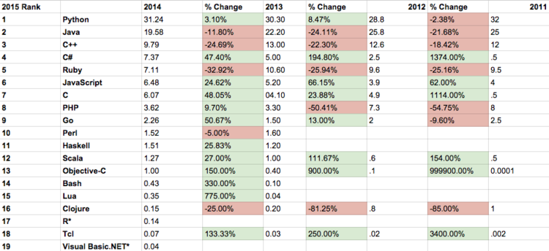

Tabela : **Most Popular Coding Languages, 2015**  
Fonte: http://blog.codeeval.com/2015#.U_aU9vldV9n=

#### C/C++

uma linguagem estr uturalmente simples e de grande por tabi-

lidade. Poucas s ˜

ao as arquiteturas de computadores para que um compi-

lador C n ˜

ao exista. Al ´

em disso, o compilador da linguagem gera c ´

odigos

mais enxutos e velozes do que muitas outras linguagens.

uma linguagem estr uturalmente simples e de grande por tabi-

lidade. Poucas s ˜

ao as arquiteturas de computadores para que um compi-

lador C n ˜

ao exista. Al ´

em disso, o compilador da linguagem gera c ´

odigos

mais enxutos e velozes do que muitas outras linguagens.

uma linguagem estr uturalmente simples e de grande por tabi-

lidade. Poucas s ˜

ao as arquiteturas de computadores para que um compi-

lador C n ˜

ao exista. Al ´

em disso, o compilador da linguagem gera c ´

odigos

mais enxutos e velozes do que muitas outras linguagens.

Segundo (BACKERS, 2013) a linguagem C é uma linguagem estruturalmente simples e de grande portabilidade. Poucas são as arquiteturas de computadores para que um compilador C não exista. Além disso, o compilador da linguagem gera códigos mais enxutos e velozes do que muitas outras linguagens.

Mesmo softwares sendo escritos em outras linguagens de programação, eles dependem C ++ pois os compiladores mais populares são em C ++, como Visual Studio, e o compilador Intel. Este aspecto também está presente em softwares em execução no Windows que também são implementados em C ++ (como o pacote Office). A linguagem é onipresente; até mesmo o seu telefone celular e seu carro certamente contêm componentes programados em C ++, afirma (GOTTSCHLING, 2015).

Para (BACKERS, 2013) a linguagem C é uma linguagem procedural, ou seja, ela permite que um problema complexo seja facilmente decomposto em módulos, onde cada módulo representa um problema mais simples. Além disso, ela fornece acesso de baixo nível à memória, o que permite o acesso e a programação direta do microprocessador.

A grande diferença entre as duas está nos paradigmas usados, enquanto que C é uma linguagem procedural, C++ é orientada a objetos (além de procedural). E devido à semelhança de sintaxes, se não forem usados objetos em um programa, um código C++ pode se tornar igual a um código C.

#### Swift

Swift é uma linguagem de programação gratuita e de em código aberto, consistente e intuitiva, desenvolvida pela Apple para a criação de apps para iOS, Mac, Apple TV e Apple Watch. Ela foi criada para dar ainda mais liberdade para os desenvolvedores. Swift é fácil de usar e em código aberto, para que qualquer pessoa com uma boa ideia consiga fazer coisas surpreendentes.

A Apple afirma em seu website que Apps criados com Swift são rápidos e dinâmicos. Um algoritmo comum de busca, por exemplo, obtém-se o resultado até 8,4x mais rápido que Python, a linguagem mais popular em 2015 segundo pesquisa realizada pela plataforma codeeval apresentada no tópico 1.1.2 Linguagens de Programação.

### Integrated Development Environment (IDE)

De acordo com (MARCONI; HARADA, 2014) o ambiente de desenvolvimento integrado é um editor de texto customizado para escrita de código fonte e possui ferramentas de depuração de erros, ferramentas de ajuda sobre a linguagem, um compilador e outras ferramentas úteis para a escrita de um programa (e.g., editor de texto adaptado para a linguagem de programação, ferramenta de depuração de programas que auxilia na identificação e remoção de erros de programação, m conjunto de bibliotecas com código que pode ser reaproveitado e a documentação da linguagem).

#### Microsoft Visual Studio

A IDE Visual Studio foi utilizada para o desenvolvimento do programa do Arduino Uno. Segundo sua desenvolvedora Microsoft, Microsoft Visual Studio é um conjunto de ferramentas para a criação de software, desde a fase de planejamento até o design de interface com o usuário, codificação, testes, depuração, analise de qualidade do código e desempenho, a implantação para os clientes, e coleta de telemetria no uso. Todas estas ferramentas estão presentes no Ambiente Desenvolvimento Integrado (IDE) Visual Studio.

Você pode usar o Visual Studio para criar vários tipos de aplicações, desde simples aplicativos e jogos para smartphone, até grandes e complexos sistemas que sustentam empresas e centros de dados. Por padrão, Visual Studio, fornece suporte para as linguagens C #, C e C ++, JavaScript, F # e Visual Basic.

A figura a seguir exemplifica a interface do programa:

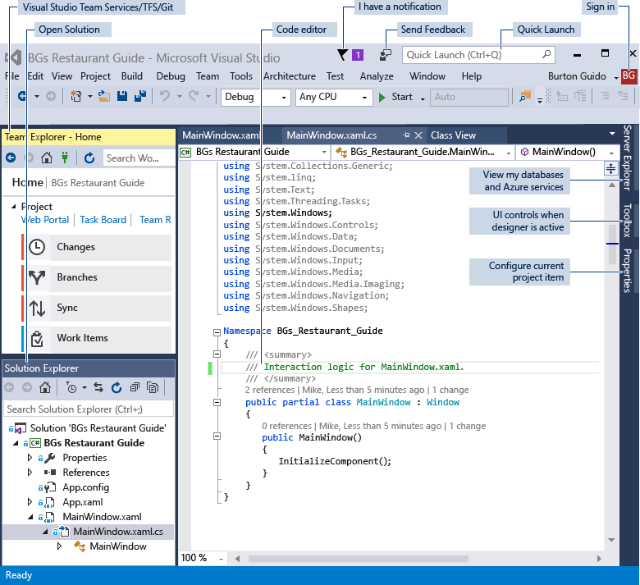

Figura 1: **IDE Microsoft Visual Studio**  
Fonte: https://msdn.microsoft.com/en-us/library/dn762121.aspx

#### Apple XCode

A IDE Apple XCode fui utilizada para o desenvolvimento da aplicação para smartphone do protótipo. De acordo com a desenvolvedora Apple, Xcode é o ambiente de desenvolvimento integrado (IDE) da Apple. Utilizado para construir aplicativos para os produtos da Apple, incluindo iPad, iPhone, Apple Watch, Apple TV e Mac. Xcode fornece ferramentas para gerenciar todo o seu fluxo de trabalho de desenvolvimento a criação de seu aplicativo para testes, otimização e enviá-lo para a App Store.

A figura a seguir exemplifica a interface do programa:

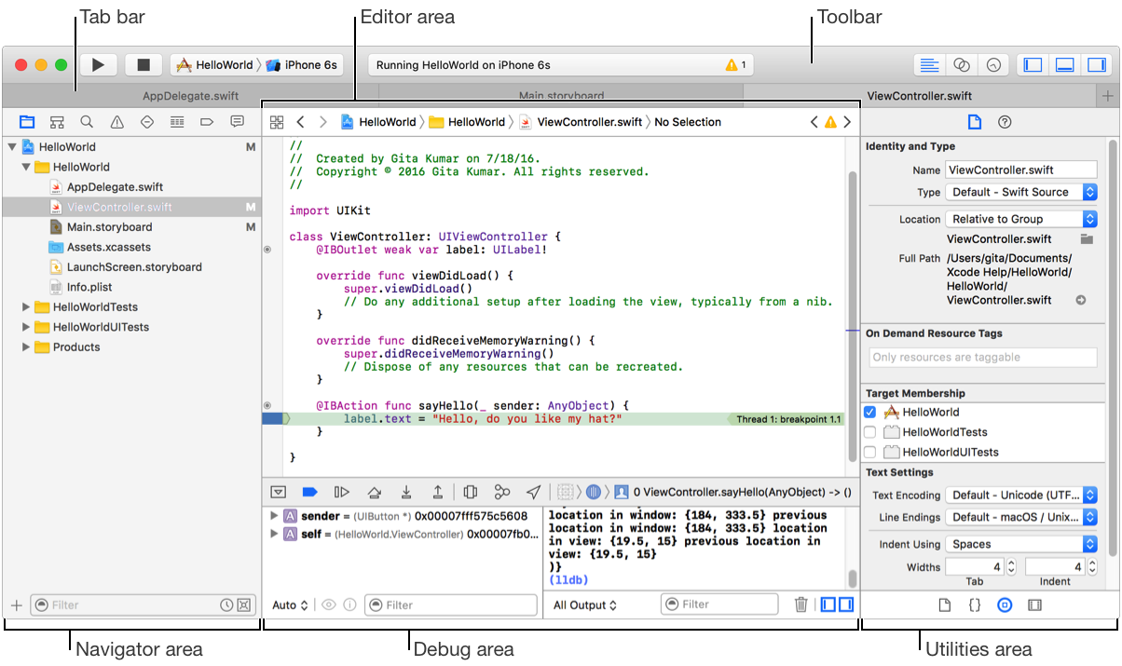

Figura 2: **IDE Apple Xcode**  
Fonte: http://help.apple.com/xcode/mac/8.0/#/devc8c2a6be1

## Dispositivos

### Transmissão de dados

Para levar a informação sob formas de sinais de ondas eletromagnéticas de um dispositivo a outro precisamos de um meio de transmissão, seja ele guiado (cabo coaxial, fibra óptica, par de cobre trançado) ou não guiado (vácuo, ar). Para (STARLIN, 2007) pode haver conectividade ponto-a-ponto (ligação entre dois dispositivos ou multiponto (meio partilhado por mais de dois dispositivos). E há também os tipos de comunicações:

* Simplex – comunicação unidirecional (TV)
* Half-duplex – comunicação bidirecional alternada (walkie-talkie)
* Full-duplex – comunicação bidirecional simultânea (telefone)

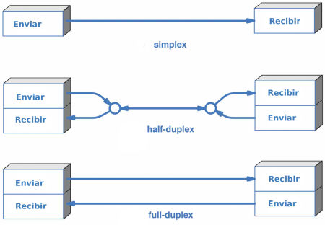

Figura : Tipos de comunicações  
Fonte: <http://www.twalves.com/e-fundamental/9-ano/modos-de-transmissao-de-dados>

Segundo (FOROUZAN, 2006), as ondas de rádio podem ser omnidirecionais, ou seja, quando o transmissor (antena) envia um sinal, ele se propaga por todas as direções. Então, o transmissor e o receptor não precisam estar alinhados para haver a troca de informações e isso é uma grande vantagem, em contrapartida o sinal fica suscetível às interferências, caso outra antena propague ondas na mesma frequência ou banda.

As micro-ondas são sempre unidirecionais. Para haver a troca de informação as antenas precisam estar focadas, alinhadas para que a comunicação aconteça. A vantagem é que apenas o par de antenas que estiverem alinhado vão poder se comunicar e também não há risco de interferências eletromagnéticas em outras antenas. A desvantagem dela é que se as torres estiverem em uma distância longa, deverá ter o cuidado de não ter obstáculos entre elas. Esse problema normalmente é resolvido colocando as torres em lugares altos. Outro problema comum é por conta da curvatura do planeta, que para ser contornado será necessário colocar repetidores de sinal ou regenerar a intensidade do sinal.

#### Comunicação Bluetooth

Utilizando a tecnologia “transmissão por salto de frequência”, que permite uma conexão segura e a prova de interferências. Tem um curto alcance, cerca de 10 metros, que permite a conexão de dispositivos sem cabos.

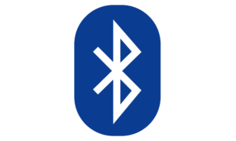

Figura : Símbolo do Bluetooth  
Fonte: <https://donjajo.com/bluetooth-fix-a2dp-source-profile-connect-failed-xx-protocol-not-available-linux/#.WBWH5PkrLIU>

Conforme (NAKAMURA, 2015) opera na faixa de frequência de 2,4GHz, na banda ISM (*Industrial Scientific and Medical*), no modo “*full duplex*” com taxa de transferência de até 1Mb/s com baixo consumo (10 a 100mW) disponível mundialmente.

Com a comunicação Bluetooth podemos citar algumas áreas com aplicabilidade:

* Aplicações Pessoais (transferência de arquivos, domótica);
* Aplicações Corporativas (automação industrial);
* Aplicações Médicas (monitoramento de pacientes, banco de dados);
* Entretenimento (jogos);

#### Comunicação Infravermelho

Segundo (VANZETTI, 1972) a energia infravermelha é uma luz invisível, porque o seu comprimento de onda é muito longo para ser visto. É a parte do espectro eletromagnético percebido pelo calor. A radiação infravermelha causa vibração de átomos ou grupos de átomos em um composto e estas vibrações podem ter velocidades e amplitudes diferentes. Sendo compreendidas entre 300GHz até 400THz, com comprimentos de onda de 770nm a 1mm.

De acordo com VANZETTI (1972, p. 30):

“Quando a energia infravermelha colide com algum material físico, a porção que é absorvida pelo corpo produz um efeito primário: Aumenta a energia de partículas atômicas e subatômicas da qual a matéria física é formada, o que podemos detectar como o fenômeno de aumento de temperatura. Essa mudança pode ser mensurada por um dos efeitos secundários, como a variação de características físicas (volume, pressão, etc.), ou características químicas (como em fotografia infravermelha), ou em propriedades elétricas (condutividade, coeficiente dielétrico, emissão secundária, etc.). A velocidade com que esses efeitos secundários se manifestam pode ser de algumas horas, necessárias para uma reação química ou de frações de nano segundos para uma segunda emissão”.

Para a transmissão de dados, é utilizada frequências muito altas. Como a luz, o sinal infravermelho não pode penetrar em objetos, logo as transmissões por infravermelho são diretas ou difusas.

Na figura 1 temos as ondas eletromagnéticas:

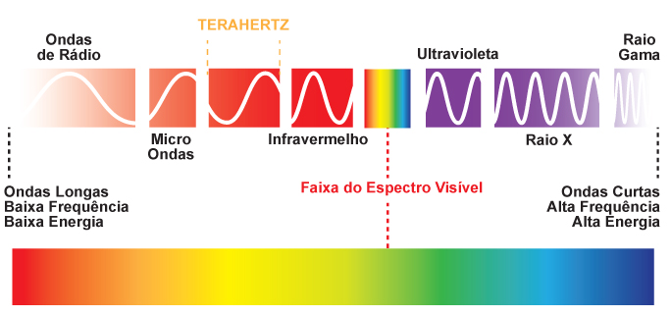

Figura : Ondas eletromagnéticas  
Fonte: <http://www.dreaminc.com.br/sala_de_aula/infravermelho/>

Na tabela 1 temos as subdivisões do infravermelho com seus respectivos comprimentos de onda:

|  |  |  |
| --- | --- | --- |
| **Designação** | **Abreviação** | **Comprimento de onda (µm)** |
| Infravermelho próximo | NIR | 0,75 - 3 |
| Infravermelho médio | MIR | 3 - 6 |
| Infravermelho distante | FIR | 6 - 15 |
| Infravermelho extremo | XIR | 15 - 1000 |

Tabela : Subdivisões do infravermelho  
Fonte: <http://www.las.inpe.br/~cesar/Infrared/espectro.htm>

### Microcontroladores

Segundo (GIMENEZ, 2002), um microcontrolador é um componente eletrônico com a capacidade de ser programado, sendo que tem um sistema completo inserido num único circuito integrado. Que contém CPU (*Central Processing Unit*), memória de dados RAM (*Random Access Memory*) e memória ROM (*Read Only Memory*) para o controle de processos lógicos. Que leva o controle de periféricos (I/O), como led, botões, display, relés, conversores USB, conversores ETHERNET, sensores (pressão, temperatura, etc.), resistências, etc.

O consumo é muito baixo, por volta de *miliwatts*, por conta da baixa frequência de *clock*, alguns MHz, se comparado com microprocessadores atuais. São componentes de baixo custo e alta versatilidade, com isso, vem sendo utilizado em larga escala há décadas.

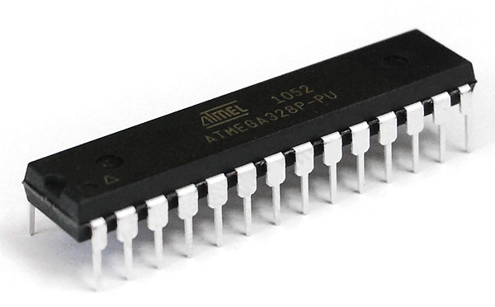

Figura : Microcontrolador ATMEGA328P-PU  
Fonte: <http://ktechnics.com/shop/atmega328p-pu/>

### Plataforma Arduino

A Wikipédia afirma que:

“Um Arduino e um microcontrolador de placa única e um conjunto de software para programa-lo. O hardware consiste em um projeto simples de hardware livre para o controlador, com um processador Atmel AVR e suporte embutido de entrada/saída. O software consiste de uma linguagem de programação padrão e do bootloader que roda na placa. ”

De acordo com (McRoberts, 2011), o Arduino é um pequeno computador, no qual, com entradas e saídas (I/O) se comunica com componentes externos, podendo fazer a programação para processar.

O Arduino tem sido muito utilizado para pequenos projetos, na grande maioria, para desenvolver objetos interativos independentes ou até envio de informações se conectado a algum meio de comunicação, como infravermelho.

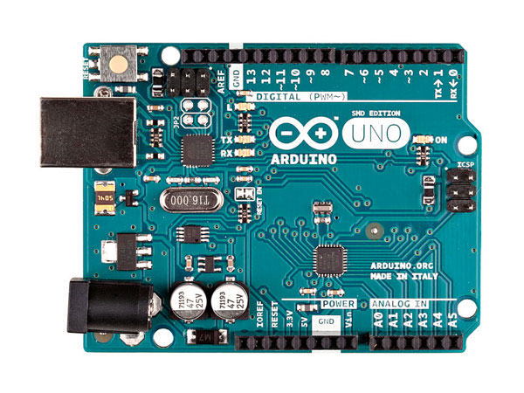

Figura : Arduino Uno  
Fonte: <http://www.arduino.org/products/boards/arduino-uno>

Ele pode ser conectado à inúmeros periféricos, como LEDs, displays, botões, motores, interruptores, sensores (distância, pressão, temperatura), receptor GPS, módulo Ethernet, Shields (placas de circuito contendo outros dispositivos) e outros dispositivos que possa ser controlado ou receba e envie informação.

Para fazer a programação é necessário do IDE do Arduino, um software livre que compreende a linguagem baseada em C. Permitindo que escreva as instruções e através de um cabo, permitindo o *upload* do programa para o Arduino.

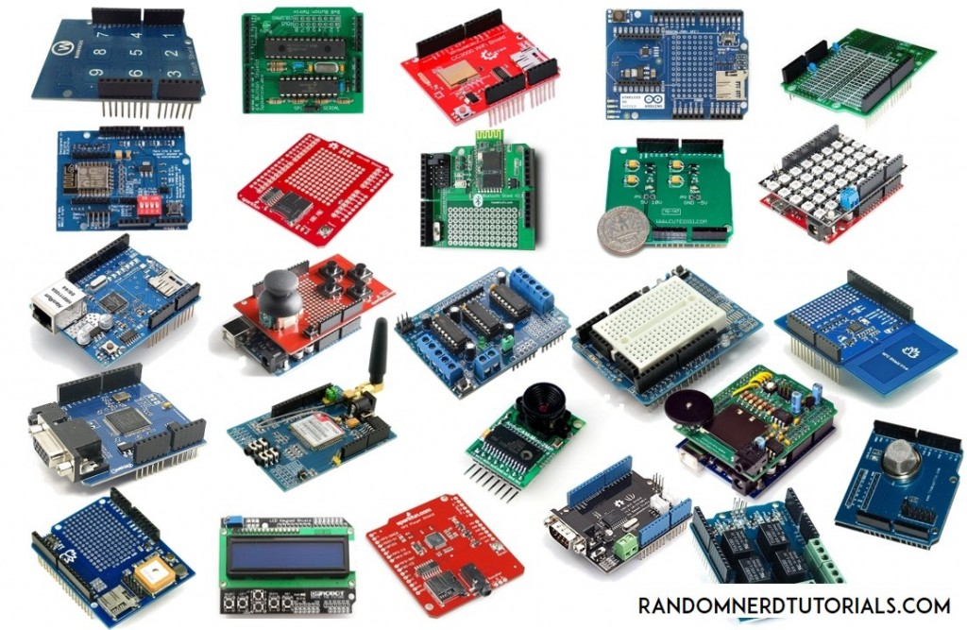

Figura : *Shields* do Arduino  
Fonte: <http://www.dexterindustries.com/shop/arduberry-raspberry-pi-arduino-shields/>

# METODOLOGIA

## Hardware

Silva Filho e Siqueira Filho (2006) definem há hardware como sendo a parte física e mecânica do computador, tais como suas peças e componentes eletrônicos. Esta seção trata da elaboração do protótipo e montagem do circuito eletrônico, bem como seus respectivos componentes.

### Componentes

Para o desenvolvimento do protótipo, foi implementado um circuito composto pelos seguintes componentes:

* LED (Light Emmiting Diode) IR (infra-red): responsável por propagar o comando ao dispositivo através de luz infra-vermelha;
* Transistor NPN 2N3904: responsável por amplificar a corrente a ser fornecida ao LED IR, à fim de ampliar o alcance do sinal;
* Módulo Bluetooth BLE 4.0 HM-10: responsável por realizar a comunicação entre o smartphone e o Arduino;
* Receptor IR 38kHz: responsável por coletar sinal infra-vermelho de controles remotos;
* Resistor: responsável por controlar a corrente do circuito;
* Arduino Uno: responsável por interpretar os comandos recebidos pelo módulo Bluetooth e reproduzi-los através de sinal infra-vermelho;

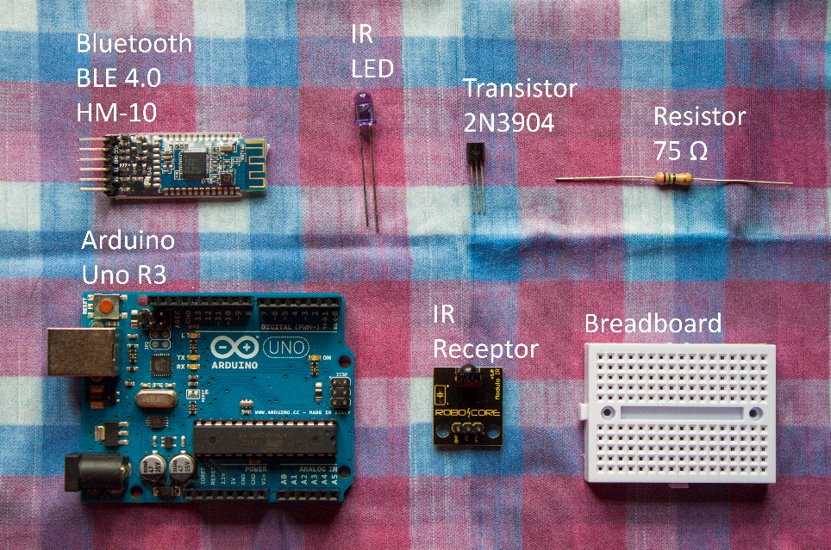

Figura : Lista de componentes do circuito

### Circuito

O circuito foi idealizado visando a simplicidade de sua reprodução, permitindo que qualquer entusiasta do assunto possa implementa-lo sem grandes custos.

A alimentação do circuito é fornecida pela porta de 5V do Arduino, que por sua vez é alimentado por uma bateria de 9V.

O esquemático do circuito é ilustrado na Figura 3.2.

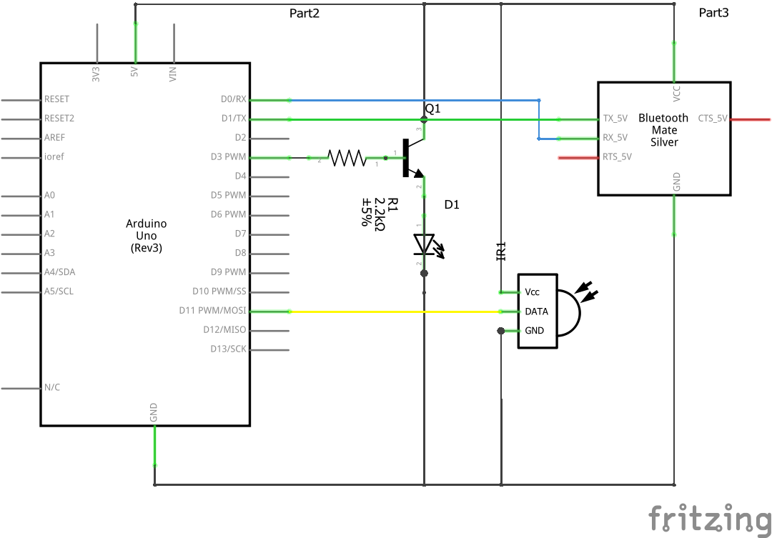

Figura 3.2: Esquemático do circuito

Para melhor exemplificação da montagem do circuito, a Figura 3.3 ilustra sua implementação na breadboard.

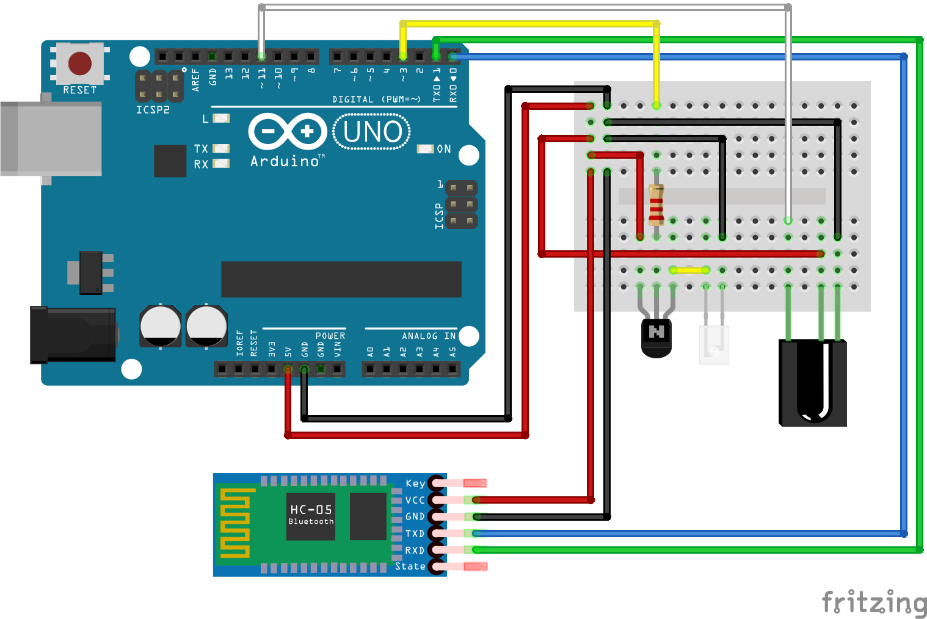

Figura 3.3: Ilustração da montagem do circuito

É relevante se atentar ao posicionamento dos pinos do transistor para o correto funcionamento do circuito. O coletor (pino 3) deve ser ligado na saída de alimentação do Arduino, em paralelo a alimentação dos demais componentes. O emissor (pino 1) deve ser ligado em série ao resistor. Já a base (pino 2) será ligado diretamente à porta 3 do Arduino. A figura 3.4 exemplifica o ordenamento dos pinos do transistor.

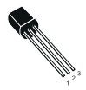

Figura 3.: Ilustração de transistor  
Fonte: <https://www.sparkfun.com/datasheets/Components/2N3904.pdf>

Assim como no transistor, é necessário também se atentar ao posicionamento dos pinos do receptor IR. O pino de alimentação (Vs) deve ser conectado à saída de alimentação do Arduino, também em paralelo aos demais componentes. O pino terra (GND) deve ser ligado à porta terra do Arduino. Já o pino de sinais deve ser ligado diretamente à porta de saída de dados do módulo bluetooth (RXD).

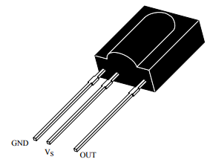

Figura 3.: Ilustração do receptor TSOP1738  
Fonte: <http://www.micropik.com/PDF/tsop17xx.pdf>

Após a correta montagem do circuito, a implementação final será conforme demonstra a Figura 3.6.

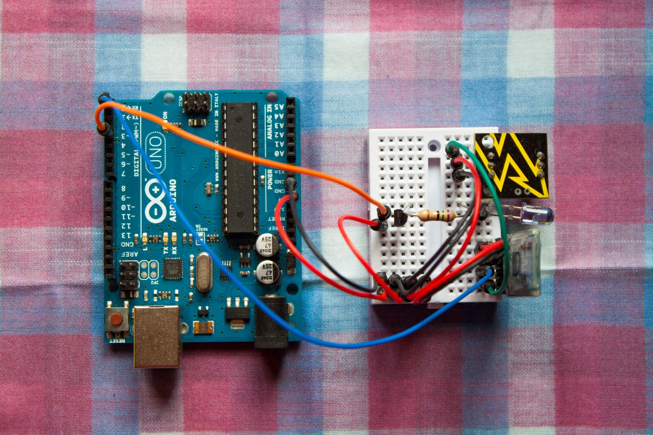

Figura 3.: Implementação final do circuito

### Módulo Bluetooth HM-10

De acordo com o Dasheet do produto disponibilizado pelo fabricante JNHuamao Technology Company, O **Módulo Bluetooth 4.0 HM-10 Master/Slave** é um módulo bluetooth que tem como peça principal o chipset CC2540/1 que opera nos modos master e slave, o modo é configurado através de comando AT. Para utilização do **Módulo Bluetooth 4.0 HM-10 Master/Slave, diz o fabricante em suas especificações (**JNHuamao Technology Company **Datasheet, 2014)** basta conectar os pinos TX e RX do módulo bluetooth ao microcontrolador para fazer comunicação serial. É importante ressaltar que o módulo possui configuração padrão de fábrica, tais como velocidade de comunicação, nome do dispositivo, senha de pareamento etc. No entanto, estes parâmetros poderão ser alterados por comando AT (comunicação serial com o computador).

Características importantes:

* Bluetooth V4.0 BLE
* Banda: 2.4GHz ISM
* Tensão e corrente de trabalho: 3.3/5V 50mA
* Longo alcance: Até 100 metros em campo aberto
* Temperatura de trabalho: -5 ~ +65 Graus Centígrados

De acordo com o fabricante do chipset CC2540/1 (TEXAS INSTRUMENTS, 2.4-GHz Bluetooth® low energy System-on-Chip, 2012) o baixo consumo de energia e o alto custo benefício em relação ao seu desempenho permite que sistemas Bluetooth de baixa potência mestre/escravo sejam construídos com um custo extremamente baixo.

### Arduino Uno

A versão do Arduino utilizada no projeto é o Arduino UNO, e segundo (McRoberts, 2011) difere das versões prévias por não utilizar o chip FTDI, que conduz a USB para a serial. Em vez disso, ela utiliza um Atmega8U2, programado como um conversor USB para serial. Isso confere à placa muitas vantagens quando comparada à sua predecessora, a Duemilanove. Primeiro, o chip Atmega é muito mais barato que o chip FTDI, diminuindo o preço das placas. Segundo, e mais importante, ele permite que o chip USB tenha seu firmware atualizado, para que o Arduino seja exibido em seu PC como outro dispositivo, tal como um mouse ou joystick de jogos. Isso abre uma série de novas possibilidades para o Arduino.

A tabela a seguir, retirada do site oficial do Arduino, demonstra as especificações técnicas do Arduino Uno. Nela há parâmetros que serão utiizados como base de cálculo para definição de parâmetros como por exemplo a resistência R1 representada na figura 3.2.

|  |  |
| --- | --- |
| Microcontroller | [ATmega328P](http://www.atmel.com/Images/doc8161.pdf) |
| Operating Voltage | 5V |
| Input Voltage (recommended) | 7-12V |
| Input Voltage (limit) | 6-20V |
| Digital I/O Pins | 14 (of which 6 provide PWM output) |
| PWM Digital I/O Pins | 6 |
| Analog Input Pins | 6 |
| DC Current per I/O Pin | 20 mA |
| DC Current for 3.3V Pin | 50 mA |
| Flash Memory | 32 KB (ATmega328P) of which 0.5 KB used by bootloader |
| SRAM | 2 KB (ATmega328P) |
| EEPROM | 1 KB (ATmega328P) |
| Clock Speed | 16 MHz |
| LED_BUILTIN | 13 |
| Length | 68.6 mm |
| Width | 53.4 mm |
| Weight | 25 g |

Figura 3.7: Tabela de especificação técnica do Arduino Uno  
Fonte: [www.arduino.cc/en/Main/ArduinoBoardUno](http://www.arduino.cc/en/Main/ArduinoBoardUno)

A figura a seguir demonstra a posição física de cada componente da placa:

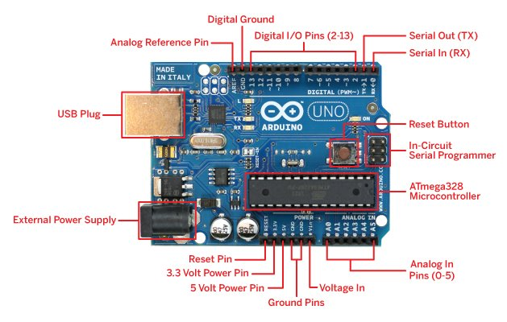

Figura 3.8: Componentes do Arduino Uno  
Fonte: <https://www.robomart.com/arduino-uno-online-india>

## Software

De acordo com Silva Filho e Siqueira Filho (2006), software consiste de toda a parte lógica do computador, sendo essa um conjunto de instruções não-ambíguas e relacionadas cujo especificam a realização de tarefas determinadas.

### iOS

Para o desenvolvimento da aplicação iOS, foi utilizado o ambiente de desenvolvimento integrado (IDE – Integrated Development Environment) Xcode 8. O uso desta ferramenta é obrigatório para desenvolvimento de aplicativos para o sistema operacional iOS.

O software proposto no projeto foi implementado sobre a versão 10 do iOS e escrito na versão 3 da linguagem Swift, sendo as últimas versões de ambas as tecnologias no momento da elaboração do projeto.

### Arduino

Conforme mencionado anteriormente, o microcontrolador utilizado no Arduino Uno é o ATMEGA16U2 da ATMEL. Para o desenvolvimento do software operacional deste microcontrolador foi utilizado a IDE Microsoft Visual Studio 2015. As principais razões para utilização deste ambiente são devido a produtividade que ele proporciona, através de recursos como IntelliSense (auto-complemento de instruções) e marcação dinâmica e instantânea de instruções incorretas, tais como erros de tipografia.

A linguagem utilizada para este desenvolvimento foi C++, devido seu suporte nativo pelo microcontrolador e sua extensibilidade e fácil manutenção por ser uma linguagem orientada a objeto.

### Integração

### Testes

# RESULTADOS

## Hardware

## Software

# COMENTÁRIOS E CONCLUSÕES

# referências bibliográficas

ABNT - Associação Brasileira de Normas Técnicas / NBR 14724-2011 **Informações e Documentação – Trabalhos Acadêmicos – Apresentação,** 2011.

ABNT - Associação Brasileira de Normas Técnicas / NBR 6027-2012 **Informações e Documentação – Sumário – Apresentação,** 2012.

ABNT - Associação Brasileira de Normas Técnicas / NBR 6023-2002 **Informações e Documentação – Referências – Apresentação,** 2002.

<[www.arduino.cc/en/Guide/Introduction](http://www.arduino.cc/en/Guide/Introduction)> Acesso em 25 de Maio de 2016.

<[www.aureside.org.br/noticias/2016-previsoes-para-casas-inteligentes-e-internet-das-coisas](http://www.aureside.org.br/noticias/2016-previsoes-para-casas-inteligentes-e-internet-das-coisas)> Acesso em 25 de Maio de 2016.

DESMISTIFICANDO A DOMÓTICA, por Caio Bolzani, disponível em:

<www.aureside.blogspot.com.br/2015/08/desmistificando-domotica.html> Acesso em 25 de Maio de 2016.

INFO ESCOLA, C++. Disponível em:

<[www.infoescola.com/informatica/cpp/](http://www.infoescola.com/informatica/cpp/)> Acesso em 29 de Maio de 2016.

<[www.apple.com/br/swift/](http://www.apple.com/br/swift/)> Acesso em 29 de Maio de 2016.

AMBIENTE PARA CONTROLE DE ELETROELETRÔNICOS VIA DISPOSITIVOS MÓVEIS, por Rafael Descio Trineto, UP/NCET, 2008

<<http://www.up.edu.br/blogs/engenharia-da-computacao/wp-content/uploads/sites/6/2015/06/2008.22.pdf>> Acesso em 20 de Outubro de 2016

BLUETOOTH BASED HOME AUTOMATION SYSTEM USING CELL PHONE, por Rajeev Piyare e M. Tazil, Fiji National University, IEEE, 2011

<https://www.researchgate.net/publication/231182479_Bluetooth_based_home_automation_system_using_cell_phone> Acesso em 12 de Outubro de 2016

DOMÓTICA E TECNOLOGIAS UTILIZADAS NA AUTOMAÇÃO RESIDENCIAL, por Maurício César Silva e Vivian Toledo Santos Gambarato, Faculdade de Tecnologia de Botucatu, FATEC-BT, 2016

<<http://www.fatecbt.edu.br/seer/index.php/tl/article/download/389/270>> Acesso em 12 de outubro de 2016

##### glossário

*O Glossário é um elemento opcional que contém a relação de palavras, em ordem alfabética, de uso restrito, empregadas no texto e acompanhadas de suas respectivas definições.*

*Ele é bastante útil quando o texto apresenta muitos termos ou expressões pouco comuns para o leitor e que tornariam sua leitura muito pesada, caso estas palavras fossem explicadas uma a uma ao longo do texto.*

##### apêndice a

*O Apêndice deve apresentar informações complementares de autoria própria.*

ANEXO A

